附件1
安全风险分级管控台账（样表）
序号 | 场所/部位 | 作业过程 | 危险源 | 风险类别 | 风险等级 | 风险管控措施 | 管控层级
 |  |  |  |  |  |  | 公司级 | 部门级 | 岗位级 | 责任人
填表人： 填表日期： 年 月 日 审核人： 审核日期： 年 月 日 审定人： 审定日期： 年 月 日

附件2
安全隐患排查治理台账（样表）
单位名称：
序号 | 检查日期 | 检查人 | 隐患类别 | 隐患名称及描述 | 整改措施 | 整改责任人 | 计划完成时间 | 实际完成时间 | 完成情况 | 验收人 | 整改前照片 | 整改后照片 | 备注
注：此表所列项目为安全隐患排查治理台账主要内容，具体格式内容由企事业单位自行制定。
附件3
事故类型 | 风险点 | 安全风险四色分布图
火灾、爆炸  触电、坍塌、灼烫、  机械伤害  车辆伤害  高处坠落  物体打击  中毒窒息  其他伤害 | 办公楼、检验室、检斤室、烘干车间、机修车间、配电室、消防泵房、车库、仓库等 | 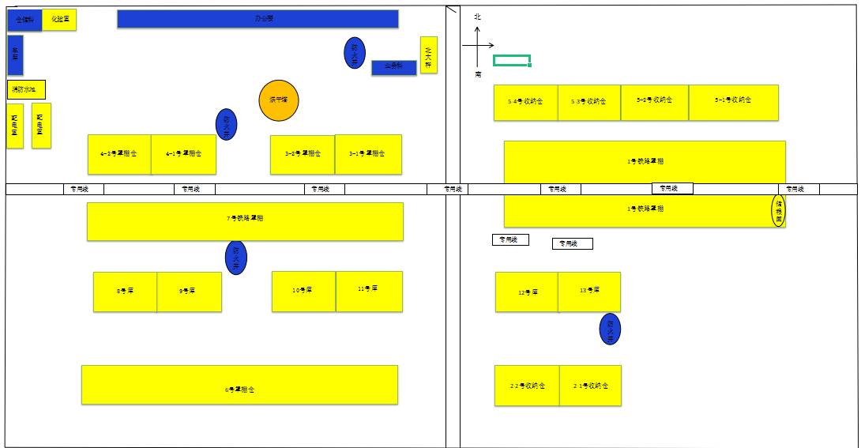
安全风险等级 |  | 重大风险 较大风险 一般风险 低风险 重大危险源
入库禁止标志 |  | 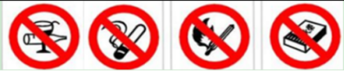
应急报警电话 |  | 火灾报警电话119 医疗急救电话120 治安报警电话110
安全风险分布图（样图）
废弃仓房10间
附件4
安全风险公告栏（样图）
X号平房仓安全风险公告栏
序号 | 主要危险源 | 风险等级 | 风险类别 | 可能导致  的后果 | 风险管控层级 | 责任部门/  责任人
1 | 配电开关箱 | 一般风险 | 触 电  火 灾 | 人员伤亡  财产损失 | 部门级  岗位级 | 仓储科科长  岗位员工
2 | 房盖破裂 | 一般风险 | 物体打击 | 人员伤亡  财产损失 | 部门级  岗位级 | 仓储科科长  岗位员工
3 | 扶 梯 | 一般风险 | 高处坠落 | 人员伤亡 | 部门级  岗位级 | 仓储科科长  岗位员工
4 | 电线破损 | 较大风险 | 触 电 | 人员伤亡 | 公司级  部门级 | 副经理  仓储科科长
5 | 粉 尘 | 重大风险 | 粉尘爆炸 | 人员伤亡 | 公司级 | 经理
6 | 扒谷机 | 一般风险 | 触 电  机械伤害 | 人员伤亡 | 部门级  岗位级 | 仓储科科长  岗位员工
7 | 机动车辆 | 低风险 | 车辆伤害 | 人员伤亡 | 岗位级 | 岗位员工
安全生产举报投诉电话：12350

附件5
岗位安全风险告知卡（样图）
位置/场所 | 库 区 | 姓 名 |  | 岗 位 | 总经理
主要风险类别 | 1.触电2.物体打击3.车辆伤害4.高处坠落5.机械伤害6.火灾 | 风险等级 | 较大风险 | 管控等级 | 公司级
报告电话 | xxxxxxxxx
危害或潜在  风险 | 1.不了解安全生产法律法规、标准及其他要求，不具备安全管理知识和能力；  2.未严格遵守安全生产岗位职责；  3.在作业现场，未正确穿戴工作服、防护鞋、安全帽等个体防护用品；  4.不熟悉生产现场安全生产工作管理要求；  5.不能及时发现“三违”现象和安全隐患并给予纠正和治理；  6.随意接触运转中的各种机械设备、电气设备及车辆等。
风险管控措施 | 1.严格落实“党政同责、一岗双责”的安全管理要求；  2.了解安全生产法律法规、标准规范及其他要求；  3.熟悉企业的各项管理制度、操作规程、责任制、教育培训等安全管理内容；  4.严格遵守安全生产岗位职责；  5.在作业现场，正确穿戴工作服、防护鞋、安全帽等个体防护用品；  6.熟悉生产现场安全生产工作管理要求；  7.能及时发现“三违”现象和安全隐患并给予纠正和治理；  8.与运转中的各种机械设备、电气设备、车辆等保持安全距离；  9.知道紧急救援箱、灭火器等救援物资的存放位置；  10.掌握心肺复苏方法，掌握自救、互救技能。
安全警示标志 | 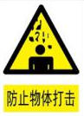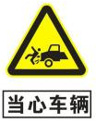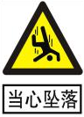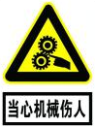

岗位风险告知卡（实物照片）
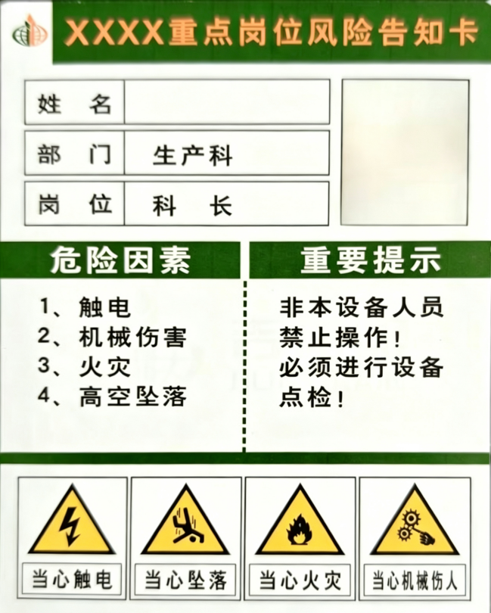

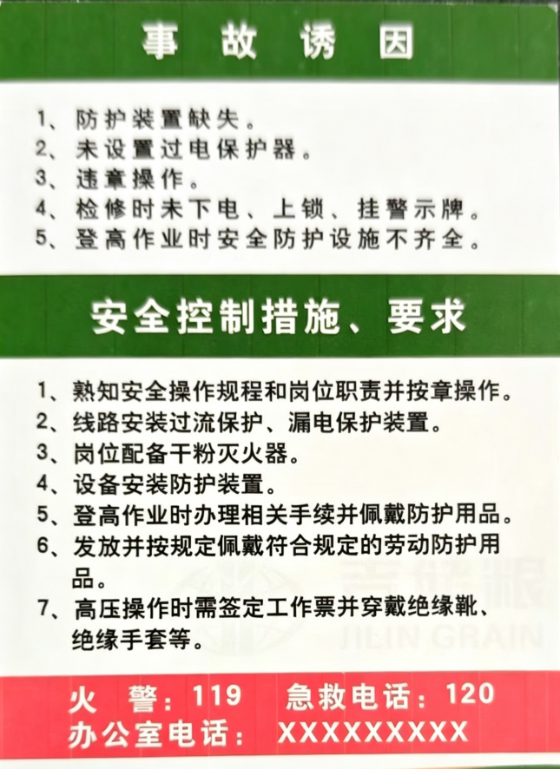
附件6
安全警示标志
表1警告标志
序号 | 图形标志 | 名称 | 设置范围和地点解析
1 |  | 注意安全 | 易造成人员伤害的场所及设备等。
2 | 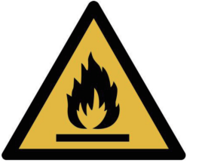 | 当心火灾 | 易发生火灾危险的场所，如：易燃物质的储运、使用等地点。
3 | 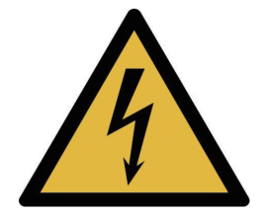 | 当心触电 | 有发生触电危险的电器设备和线路，如：配电室、电源箱（柜）等。
4 |  | 当心有限空间 | 存在有限空间场所或位置。
5 |  | 当心爆炸 | 易发生爆炸的危险场所。
6 |  | 当心窒息 | 存在有限空间以及可能缺氧作业的场所，惰性气体可能积聚的场所，通风不良的场所。

表2 禁止标志
序号 | 图形标志 | 名称 | 设置范围和地点解析
1 |  | 禁止烟火 | 禁止点火源的场所。
2 | 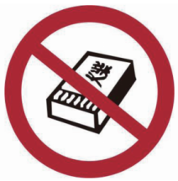 | 禁止带火种 | 禁止带火种的场所。
3 | 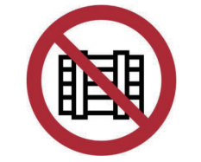 | 禁止阻塞 | 禁止阻塞的指定区域，如：安全出口、疏散通道等。
4 | 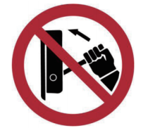 | 禁止合闸 | 设备或线路检修时，相应开关附近。
5 | 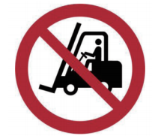 | 禁止叉车和其他场（厂）内机动车辆同行 | 禁止叉车和其他场（厂）内机动车辆同行的场所。
6 | 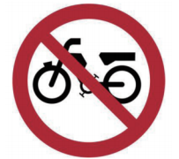 | 禁止电动自行车进入 | 禁止电动自行车进入的场所或区域。

表3 指令标志
序号 | 图形标志 | 名称 | 设置范围和地点解析
1 |  | 必须戴安全帽 | 需要戴安全帽的场所，如：物资储备库房等。
2 |  | 必须戴防护手套 | 需要戴防护手套的场所，如：具有腐蚀、污染、灼烫、冰冻及触电等危险的作业地点。
3 | 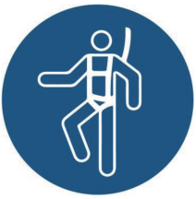 | 必须系安全带 | 需要系安全带的场所，如：高处作业场所等。
4 |  | 必须穿防静电鞋 | 需要穿防静电鞋的场所。
5 |  | 必须通风 | 需要进行通风处理的作业场所或通风不良的场所或部位，如：面粉生产车间、有限空间作业场所等。
6 |  | 必须使用隔绝式呼吸器 | 需要使用隔绝式呼吸器的场所或部位。

表4 提示标志
序号 | 图形标志 | 名称 | 设置范围和地点解析
1 |  | 安全出口 | 便于安全疏散的安全出口处，与方向箭头结合设在通向安全出口的通道、楼梯口等处。
1 |  | 安全出口 | 便于安全疏散的安全出口处，与方向箭头结合设在通向安全出口的通道、楼梯口等处。
2 |  | 应急电话 | 安装应急电话的地点。
注：以上为企事业单位应用的部分安全警示标志。各单位要结合实际，依据《安全色和安全标志》（GB2894-2025）规范设置安全警示标志。

附件7
报告
整改结束
（隐患清零）
整改验收
（验收意见书）
性质判定
隐患排查治理流程图
排查记录、评估报告书、治理方案
隐患整改复查验收记录等
（归 档）
填写安全隐患排查治理台账

向安全监管部门报告主要内容：
1.隐患现状及产生原因
2.隐患危害程度和整改难易程度分析等内容

安全生产事故隐患
指生产经营单位违反安全生产法律、法规、规章、标准、规程和安全生产管理制度的规定，或者因其他因素在生产经营活动中存在可能导致事故发生的物的危险状态、人的不安全行为和管理上的缺陷。
排查事故隐患
保证事故隐患排查治理所需的资金
建立健全隐患排查治理制度
一般事故隐患
排查发现隐患、制定整改方案、落实整改措施、验证整改效果，实现有效闭合管理，推动重大隐患动态清零

负有安全监管部门审查验收

恢复生产和使用
治理效果评估
（企业级）
开展治理
企业主要负责人组织人员对重大事故隐患的治理情况进行评估

分级负责、领导督办、跟踪问效、治理销号
制定治理方案
1.目标和任务2.机构和人员3.方法和措施4.经费和物资5.期限和要求6.安全措施和应急预案

不合格
不合格
评估
1.类别2.影响范围3.危害程度4.监控措施5.治理方式6.治理期限

事故隐患治理
（治理方案）
重大事故隐患评估
重大事故隐患
事故隐患治理
（明确隐患整改责任、措施、
期限、资金、应急预案）
隐患整改通知单
验收意见书
（归 档）
填写安全隐患排查治理台账

